ΛΥΣΗ
α) Αφού η συνάρτηση $f\left(x\right)=\frac{x^{2}-2x+1}{x-1}$ έχει παρονομαστή το $x-1$, πρέπει να είναι $x-1≠0$, ή ισοδύναμα $x≠1$. Άρα, το πεδίο ορισμού της συνάρτησης f αποτελείται από όλους τους πραγματικούς αριθμούς που είναι διάφοροι του 1.

β) Η γραφική παράσταση της συνάρτησης f φαίνεται στο παρακάτω σχήμα.

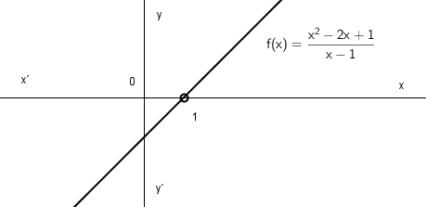

Οπότε, από το σχήμα φαίνεται ότι, καθώς το x τείνει στο 1, όλο και περισσότερο το f(x) πλησιάζει στο 0, επομένως $\lim_{x→1}{f\left(x\right)=0}$.

